ĐẠI HỌC CÔNG NGHIỆP HÀ NỘI
TRƯỜNG CÔNG NGHỆ THÔNG TIN VÀ TRUYỀN THÔNG
-----🙜📖🙞-----

BÁO CÁO THỰC NGHIỆM
Học phần: An toàn & Bảo mật thông tin

Chủ đề: Xây dựng chương trình mã hóa và giải mã ElGamal (Sử dụng ngôn ngữ Java, C#)

Giáo viên hướng dẫn : TS. Phạm Văn Hiệp
Nhóm sinh viên thực hiện :
1. Lương Công Hậu Mã SV: 2024606569
2. Nguyễn Vũ Tuấn Hùng Mã SV: 2024609767
3. Bùi Trung Hiếu Mã SV: 2024602647
4. Nguyễn Minh Hiếu Mã SV: 2024608891
5. Trần Văn Hải Mã SV: 2024604485
Mã Lớp học phần: 20252IT6001001
Nhóm: 4

Hà Nội
Năm 2026.

Mục lục
Lời nói đầu 1
CHƯƠNG 1: TỔNG QUAN VỀ AN TOÀN THÔNG TIN VÀ HỆ MÃ ELGAMAL 2
1.1 Tổng quan về an toàn thông tin 2
1.1.1 Khái niệm an toàn thông tin 2
1.1.2 Vai trò của mã hóa trong bảo mật dữ liệu 3
1.1.3 Các yêu cầu cơ bản của hệ thống an toàn thông tin 4
1.2 Tổng quan về mật mã học 6
1.2.1 Khái niệm mật mã học 6
1.2.2 Các thành phần của hệ mật mã 7
1.2.3 Phân loại hệ mật mã 7
1.3 Giới thiệu hệ mã ElGamal 9
1.3.1 Lịch sử ra đời của hệ mã ElGamal 9
1.3.2 Khái quát nguyên lý hoạt động của hệ mật mã ElGamal 10
1.3.3 Sinh khóa trong hệ mã ElGamal 11
1.3.4 Thuật toán mã hóa ElGamal 13
1.3.5 Thuật toán giải mã ElGamal 14
1.3.6 Độ an toàn của hệ mã ElGamal 14
1.3.6.1 Cơ sở toán học và giả định an toàn 14
1.3.6.2 Các thuật toán tấn công cổ điển 14
1.3.6.3 Khuyến nghị tham số an toàn 15
1.3.7 Ưu điểm và hạn chế của hệ mã ElGamal 15
1.3.7.1 Ưu điểm nổi bật 15
1.3.7.2 Hạn chế và thách thức 16
1.3.8 Ứng dụng và phạm vi sử dụng của ElGamal 16
1.3.8.1 Mã hóa, chữ ký và giao thức mật mã 16
1.3.8.2 Mã hóa lai và truyền dữ liệu 17
1.3.8.3 Ứng dụng Internet và doanh nghiệp 18
CHƯƠNG 2: PHÂN TÍCH THUẬT TOÁN ELGAMAL VÀ XÂY DỰNG CHƯƠNG TRÌNH 19
2.1 Cơ sở khóa công khai trong thuật toán ElGamal 19
2.1.1 Vai trò của hệ mã hóa khóa công khai trong thuật toán ElGamal 19
2.1.2 Mô hình hoạt động của hệ mã hóa khóa công khai 19
2.1.3 Ý nghĩa của hệ mã hóa khóa công khai đối với an toàn thông tin 20
2.2 Nghiên cứu, tìm hiểu về hệ mật mã ElGamal 21
2.2.1 Quá trình sinh khóa 21
2.2.2 Quá trình mã hóa 22
2.2.3 Quá trình giải mã 22
2.2.4 Ví dụ minh họa thuật toán ElGamal 23
2.3 Thiết kế chương trình và cài đặt thuật toán ElGamal bằng C# 24
2.3.1 Yêu cầu chức năng 24
2.3.2 Yêu cầu phi chức năng 25
2.3.3 Mô hình hoạt động của chương trình 26
2.3.4 Thiết kế kịch bản chương trình 27
2.3.4.1 Giao diện chương trình demo 27
2.3.4.2 Cài đặt và triển khai 27
2.3.4.3 Kết quả sau khi chạy 31
2.3.5 Thiết kế giao diện và chức năng chương trình 31
2.3.5.1 Thiết kế giao diện chương trình 31
2.3.5.2 Thiết kế các chức năng chính 32
2.3.5.3 Môi trường phát triển chương trình 33
2.3.5.4 Xây dựng chương trình bằng C# 33
2.3.5.5 Lớp mật mã 33
2.3.5.6 Lớp logic 34
2.4 Thiết kế chương trình và cài đặt thuật toán ElGamal bằng Java 35
2.4.1 Thiết kế thuật toán 35
2.4.2 Lưu đồ thuật toán 37
2.4.3 Thiết kế kịch bản chương trình 39
2.4.3.1 Giao diện chương trình demo 39
2.4.3.2 Cài đặt và triển khai 39
2.4.3.3 Kết quả sau khi chạy 40
2.4.4 Thiết kế giao diện chương trình 41
2.4.4.1 Thiết kế giao diện 41
2.4.4.2 Thiết kế các chức năng chính 41
2.4.4.3 Môi trường phát triển chương trình 42
2.4.4.4 Xây dựng chương trình bằng Java 42
2.4.4.5 Lớp mật mã 42
CHƯƠNG 3: KẾT LUẬN VÀ BÀI HỌC KINH NGHIỆM 44
3.1 Kiến thức và kỹ năng đạt được 44
3.2 Bài học kinh nghiệm 44
3.3 Đề xuất và hướng phát triển đề tài 44
KẾT LUẬN 46
1. Những kết quả đã làm được 46
2. Điểm còn hạn chế 46
3. Hướng phát triển tiếp theo 46
TÀI LIỆU THAM KHẢO 47

Lời nói đầu
Trong thời đại trước đây, khi công nghệ thông tin và máy tính chưa phát triển mạnh mẽ, vấn đề an toàn và bảo mật thông tin thường được thực hiện bằng những phương pháp truyền thống như niêm phong thư từ, sử dụng mật mã để bảo vệ nội dung thông điệp, hay lưu giữ tài liệu trong những nơi được bảo vệ nghiêm ngặt. Những phương pháp đó nhằm đảm bảo thông tin không bị đánh cắp, thay đổi hoặc tiết lộ cho người không có thẩm quyền.
Ngày nay, cùng với sự phát triển vượt bậc của khoa học công nghệ, đặc biệt là Internet và các thiết bị số, việc trao đổi và lưu trữ thông tin trên môi trường mạng đã trở nên vô cùng phổ biến. Tuy nhiên, điều đó cũng kéo theo nhiều nguy cơ mất an toàn thông tin như tấn công mạng, đánh cắp dữ liệu, virus máy tính và các hình thức xâm nhập trái phép khác. Vì vậy, vấn đề bảo mật thông tin ngày càng đóng vai trò quan trọng trong các hệ thống máy tính hiện đại.
Xuất phát từ thực tế đó, nhóm chúng em lựa chọn tìm hiểu và xây dựng chương trình minh họa mã hóa, giải mã bằng hệ mật ElGamal — một hệ mã khóa công khai dựa trên bài toán logarit rời rạc. Mục tiêu của đề tài là làm rõ nguyên lý toán học, cài đặt quy trình sinh khóa–mã hóa–giải mã và đánh giá đúng phạm vi an toàn của lược đồ.
Trong quá trình thực hiện đề tài, nhóm chúng em đã tham khảo nhiều tài liệu, tìm hiểu thêm kiến thức trên Internet và đặc biệt nhận được sự hướng dẫn tận tình của thầy Phạm Văn Hiệp. Nhờ đó, nhóm chúng em đã hoàn thành đề tài với sự cố gắng và tinh thần học hỏi nghiêm túc.
Mặc dù đã rất nỗ lực, nhưng do kiến thức và kinh nghiệm thực tế còn hạn chế nên bài làm chắc chắn vẫn còn nhiều thiếu sót. Nhóm chúng em rất mong nhận được những ý kiến đóng góp và nhận xét từ thầy để có thể hoàn thiện đề tài tốt hơn.
Nhóm 4 xin chân thành cảm ơn!

CHƯƠNG 1: TỔNG QUAN VỀ AN TOÀN THÔNG TIN VÀ HỆ MÃ ELGAMAL

1.1 Tổng quan về an toàn thông tin

1.1.1 Khái niệm an toàn thông tin
Trong thời đại công nghệ số hiện nay, thông tin đóng vai trò vô cùng quan trọng đối với cá nhân, tổ chức và quốc gia. Thông tin có thể tồn tại dưới nhiều dạng khác nhau như văn bản, hình ảnh, âm thanh, video hoặc dữ liệu số và thường được lưu trữ trong các thiết bị điện tử hoặc truyền tải thông qua mạng máy tính và Internet. Tuy nhiên, cùng với sự phát triển mạnh mẽ của công nghệ thông tin là nguy cơ mất an toàn thông tin ngày càng gia tăng. Các dữ liệu quan trọng có thể bị đánh cắp, sửa đổi hoặc phá hoại bởi những đối tượng không có quyền truy cập.
An toàn thông tin là quá trình bảo vệ thông tin và hệ thống thông tin khỏi truy cập, sử dụng, tiết lộ, sửa đổi hoặc phá hủy trái phép. Ba thuộc tính cốt lõi thường được mô tả bởi mô hình CIA gồm tính bí mật, tính toàn vẹn và tính sẵn sàng; tùy hệ thống còn có các yêu cầu về xác thực, phân quyền, trách nhiệm giải trình và không chối bỏ [1], [4].
Trong môi trường mạng, thông tin thường phải truyền qua các kênh công khai nên rất dễ trở thành mục tiêu của các cuộc tấn công. Theo giáo trình An toàn và bảo mật dữ liệu, các hình thức tấn công phổ biến đối với thông tin bao gồm: ngăn chặn thông tin, chặn bắt thông tin, sửa đổi thông tin và chèn thông tin giả mạo.
An toàn thông tin không chỉ liên quan đến việc bảo vệ dữ liệu mà còn bao gồm việc đảm bảo cho hệ thống hoạt động ổn định, tin cậy và liên tục. Đây là một trong những yếu tố quan trọng đối với các lĩnh vực như ngân hàng, thương mại điện tử, giáo dục, y tế, quốc phòng và quản lý nhà nước.
Các giải pháp bảo vệ thông tin gồm kiểm soát truy cập, xác thực, phân quyền, sao lưu, giám sát, tường lửa, phát hiện xâm nhập và các cơ chế mật mã. Mã hóa chủ yếu bảo vệ tính bí mật; tính toàn vẹn và xác thực cần thêm MAC, chữ ký số hoặc cơ chế mã hóa xác thực phù hợp.
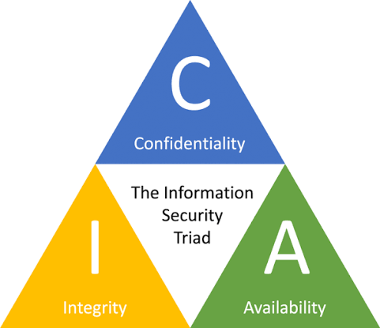
Hình 1.1. Mô hình CIA trong an toàn thông tin
Nội dung mô tả dưới hình:
Mô hình CIA gồm ba yếu tố cốt lõi của an toàn thông tin: tính bí mật (Confidentiality), tính toàn vẹn (Integrity) và tính sẵn sàng (Availability). Đây là nền tảng để xây dựng các hệ thống bảo mật hiện đại.

1.1.2 Vai trò của mã hóa trong bảo mật dữ liệu
Mã hóa là một trong những kỹ thuật quan trọng nhất trong lĩnh vực an toàn và bảo mật thông tin. Mục đích của mã hóa là chuyển đổi dữ liệu từ dạng có thể đọc hiểu được (bản rõ) thành dạng không thể đọc hiểu nếu không có khóa giải mã (bản mã). Nhờ đó, dữ liệu được bảo vệ khỏi các hành vi truy cập trái phép trong quá trình lưu trữ và truyền tải trên mạng.
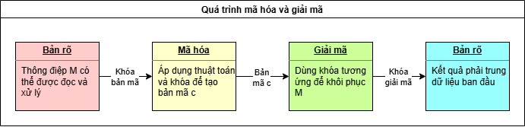
Hình 1.2. Quá trình mã hóa và giải mã dữ liệu
Sự phát triển mạnh mẽ của Internet và các hệ thống thông tin điện tử đã làm cho nhu cầu bảo mật dữ liệu ngày càng trở nên cần thiết. Các hoạt động như giao dịch ngân hàng, thương mại điện tử, gửi thư điện tử, lưu trữ dữ liệu trên nền tảng đám mây hay trao đổi thông tin quân sự đều yêu cầu dữ liệu phải được bảo vệ an toàn. Mật mã học được xem là công cụ quan trọng để đảm bảo tính bảo mật cho các hoạt động này.
Trong thực tế, mã hóa được ứng dụng rất rộng rãi. Trước đây, giao thức HTTP chỉ hỗ trợ truyền tải dữ liệu thông thường nên nội dung thông tin có thể dễ dàng bị đánh cắp khi truyền qua mạng. Ngày nay, giao thức HTTPS đã được sử dụng phổ biến để mã hóa dữ liệu truyền tải giữa người dùng và máy chủ, giúp bảo vệ thông tin khỏi các hành vi nghe lén và đánh cắp dữ liệu.
Ngoài ra, các hệ thống ngân hàng và thanh toán điện tử cũng sử dụng các thuật toán mã hóa và hàm băm để bảo vệ thông tin tài khoản, mật khẩu và dữ liệu thẻ tín dụng. Việc lưu trữ dữ liệu dưới dạng đã mã hóa giúp giảm nguy cơ lộ lọt thông tin ngay cả khi cơ sở dữ liệu bị tấn công.
Mã hóa còn đóng vai trò quan trọng trong việc xác thực và đảm bảo tính toàn vẹn của dữ liệu thông qua chữ ký số. Chữ ký số cho phép xác minh nguồn gốc của thông tin và đảm bảo dữ liệu không bị thay đổi trong quá trình truyền tải. Hiện nay, chữ ký số được sử dụng phổ biến trong kê khai thuế điện tử, giao dịch trực tuyến và các hệ thống chính phủ điện tử.
Bên cạnh các ứng dụng dân sự, mật mã học còn có vai trò đặc biệt quan trọng trong lĩnh vực an ninh và quốc phòng. Trong chiến tranh thế giới thứ hai, nhiều quốc gia đã sử dụng các hệ thống mật mã để bảo vệ thông tin quân sự và chiến lược tác chiến. Việc nghiên cứu và phát triển các thuật toán mã hóa hiện đại hiện nay vẫn là một trong những lĩnh vực được các quốc gia đầu tư mạnh mẽ.
Như vậy, mã hóa là một thành phần quan trọng của hệ thống bảo mật nhưng không tự động cung cấp toàn bộ các thuộc tính an toàn. Việc bảo vệ bí mật, toàn vẹn, xác thực và sẵn sàng cần sự kết hợp của nhiều cơ chế kỹ thuật và quy trình quản lý.

1.1.3 Các yêu cầu cơ bản của hệ thống an toàn thông tin
Một hệ thống an toàn thông tin thường được đánh giá trước hết theo ba thuộc tính CIA: bí mật, toàn vẹn và sẵn sàng. Tùy bài toán, hệ thống còn cần xác thực, phân quyền, trách nhiệm giải trình và không chối bỏ.
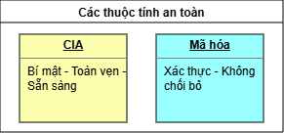
Hình 1.3. Các yêu cầu cơ bản của hệ thống an toàn thông tin
Mô hình thể hiện các yêu cầu cốt lõi của hệ thống an toàn thông tin gồm tính bí mật (Confidentiality), tính toàn vẹn (Integrity), tính sẵn sàng (Availability), tính xác thực (Authentication) và tính không chối bỏ (Non-repudiation).

Tính bí mật (Confidentiality)
Tính bí mật đảm bảo thông tin chỉ được truy cập bởi chủ thể được phép. Đây là một trong ba thuộc tính cốt lõi của an toàn thông tin. Nếu cơ chế bảo vệ thất bại, dữ liệu tài khoản, thông tin cá nhân hoặc bí mật nghiệp vụ có thể bị tiết lộ và lạm dụng.
Các hình thức tấn công vào tính bí mật thường là nghe lén, chặn bắt thông tin hoặc sao chép dữ liệu trái phép. Để đảm bảo tính bí mật, hệ thống thường sử dụng các kỹ thuật như mã hóa dữ liệu, xác thực người dùng và phân quyền truy cập.
Tính toàn vẹn (Integrity)
Tính toàn vẹn đảm bảo rằng thông tin không bị thay đổi, sửa đổi hoặc phá hủy trái phép trong quá trình lưu trữ và truyền tải. Nếu dữ liệu bị chỉnh sửa bởi kẻ tấn công, nội dung thông tin có thể bị sai lệch và gây hậu quả nghiêm trọng.
Theo giáo trình, hình thức tấn công sửa đổi thông tin là kiểu tấn công trực tiếp vào tính toàn vẹn của dữ liệu. Kẻ tấn công có thể thay đổi giá trị dữ liệu, sửa đổi nội dung thông báo hoặc can thiệp vào chương trình hệ thống.
Để bảo vệ tính toàn vẹn, hệ thống có thể sử dụng MAC, chữ ký số, hàm băm kết hợp cơ chế xác thực và các biện pháp kiểm soát thay đổi. Hàm băm đơn lẻ chỉ phát hiện khác biệt khi giá trị đối chiếu được bảo vệ đáng tin cậy.
Tính sẵn sàng (Availability)
Tính sẵn sàng đảm bảo rằng hệ thống và dữ liệu luôn sẵn sàng phục vụ người dùng hợp pháp khi cần thiết. Một hệ thống dù có bảo mật cao nhưng thường xuyên bị gián đoạn hoặc không thể truy cập thì cũng không đáp ứng được yêu cầu thực tế.
Các cuộc tấn công từ chối dịch vụ (DoS) hoặc phá hủy tài nguyên hệ thống là những hình thức tấn công phổ biến làm mất tính sẵn sàng của thông tin.
Để đảm bảo tính sẵn sàng, hệ thống cần có cơ chế sao lưu dữ liệu, cân bằng tải, dự phòng hệ thống và bảo vệ hạ tầng mạng.
Tính xác thực (Authentication)
Tính xác thực đảm bảo rằng người dùng, thiết bị hoặc dữ liệu tham gia vào hệ thống đều là hợp lệ và đáng tin cậy. Yêu cầu này giúp ngăn chặn các hành vi giả mạo người dùng hoặc giả mạo thông tin.
Các kỹ thuật thường được sử dụng để đảm bảo tính xác thực gồm mật khẩu, mã OTP, chữ ký số, chứng thực điện tử và xác thực đa yếu tố.
Tính không chối bỏ (Non-repudiation)
Tính không chối bỏ đảm bảo rằng người gửi thông tin không thể phủ nhận việc mình đã gửi dữ liệu hoặc thực hiện giao dịch. Đây là yêu cầu quan trọng trong các hệ thống giao dịch điện tử và thương mại điện tử.
Chữ ký số có thể hỗ trợ tính không chối bỏ khi khóa ký được quản lý đúng, danh tính người ký được ràng buộc bằng chứng thư hoặc quy trình xác minh và có bằng chứng thời gian phù hợp. Chữ ký số đơn lẻ không thay thế toàn bộ các yêu cầu pháp lý và vận hành.
Tóm lại, các yêu cầu cơ bản của hệ thống an toàn thông tin đóng vai trò nền tảng trong việc xây dựng và bảo vệ các hệ thống thông tin hiện đại. Việc kết hợp nhiều cơ chế bảo mật khác nhau sẽ giúp hệ thống hoạt động an toàn, ổn định và hiệu quả hơn.

1.2 Tổng quan về mật mã học

1.2.1 Khái niệm mật mã học
Mật mã học nghiên cứu các kỹ thuật toán học và tính toán nhằm bảo vệ thông tin trước các đối thủ trong một mô hình tấn công xác định. Các mục tiêu phổ biến gồm bí mật, toàn vẹn, xác thực, trao đổi khóa và chữ ký số [4], [5].
Quá trình mã hóa được sử dụng chủ yếu để đảm bảo tính bí mật của các thông tin quan trọng, chẳng hạn trong công tác tình báo, quân sự hay ngoại giao cũng như các bí mật kinh tế, thương mại.
Ngày nay, mật mã học bao gồm nhiều primitive và giao thức như mã hóa đối xứng, mã hóa khóa công khai, hàm băm, MAC, trao đổi khóa, chữ ký số và các giao thức bảo vệ quyền riêng tư.

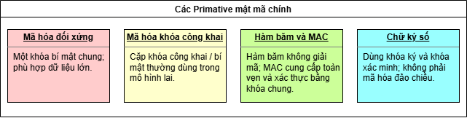
Hình 1.4. Các nhóm primitive mật mã và mục tiêu bảo vệ

1.2.2 Các thành phần của hệ mật mã
- Một hệ mật mã có thể được mô tả bằng năm thành phần chính (P, C, K, E, D):
- Không gian bản rõ P: Tập hợp các thông điệp hoặc dữ liệu hợp lệ trước khi mã hóa.
- Không gian bản mã C: Tập hợp các giá trị có thể thu được sau khi áp dụng thuật toán mã hóa.
- Không gian khóa K: Tập hợp các khóa hợp lệ và quy tắc sinh, phân phối, lưu trữ hoặc thu hồi khóa.
- Thuật toán mã hóa E: Với bản rõ m và khóa k phù hợp, thuật toán tạo ra bản mã c = Eₖ(m).
- Thuật toán giải mã D: Với bản mã c và khóa tương ứng, thuật toán khôi phục m = Dₖ(c) đối với mọi đầu vào hợp lệ.

1.2.3 Phân loại hệ mật mã
Tiêu chí | Mã hóa đối xứng | Mã hóa bất đối xứng
Số lượng khóa | Sử dụng 1 khóa duy nhất cho cả mã hóa và giải mã. | Sử dụng 2 khóa: Khóa công khai (Public Key) và Khóa cá nhân (Private Key).
Phân phối khóa | Cực kỳ khó khăn và rủi ro. Cả hai bên phải trao đổi khóa bí mật qua một kênh an toàn trước khi liên lạc. | Khóa công khai có thể phân phối rộng rãi nhưng phải được xác thực để tránh bị thay thế.
Tốc độ xử lý | Rất nhanh, tiêu tốn ít tài nguyên tính toán. | Chậm hơn đáng kể so với mã hóa đối xứng do phép toán số học lớn.
Độ dài khóa | Khóa ngắn nhưng cung cấp độ bảo mật cao | Khóa dài để đảm bảo tương đương độ bảo mật
Mục đích chính | Mã hóa và truyền tải lượng dữ liệu lớn | Mã hóa khóa phiên, trao đổi khóa, chữ ký số và xác thực bằng các lược đồ riêng.
Thuật toán phổ biến | AES, ChaCha20 | RSA, ElGamal, ECIES

Xét theo cách sử dụng khóa, các hệ mã hóa hiện đại thường được chia thành mã hóa đối xứng và mã hóa khóa công khai. Hàm băm mật mã là một primitive một chiều riêng, không phải hệ mã hóa vì không có khóa giải mã để khôi phục dữ liệu gốc.
Hệ mật mã khóa đối xứng:
Mã hóa đối xứng sử dụng cùng một khóa bí mật, hoặc hai khóa dễ suy ra từ nhau, cho quá trình mã hóa và giải mã. Hai bên phải thiết lập và bảo vệ khóa chung trước khi trao đổi dữ liệu.
Ưu điểm:
- Tốc độ mã hóa và giải mã nhanh
- Phù hợp với dữ liệu có dung lượng lớn
- Thuật toán đơn giản, dễ triển khai
- Tốn ít tài nguyên hệ thống
Nhược điểm:
- Khó khăn trong việc phân phối khóa bí mật
- Nếu khóa bị lộ thì toàn bộ dữ liệu có thể bị giải mã
- Không hỗ trợ tốt việc xác thực và chữ ký số
Hệ mật mã khóa bất đối xứng:
Mã hóa khóa công khai sử dụng một cặp khóa có quan hệ toán học: khóa công khai có thể phân phối rộng rãi, còn khóa bí mật phải được giữ kín. Tuy nhiên, khóa công khai vẫn cần được xác thực bằng chứng thư số, fingerprint hoặc một kênh tin cậy để tránh tấn công thay thế khóa.
Ưu điểm:
- Giải quyết thuận lợi hơn bài toán thiết lập khóa ở quy mô lớn khi kết hợp với cơ chế xác thực khóa công khai.
- Hỗ trợ xây dựng các lược đồ mã hóa, trao đổi khóa và chữ ký số với các thuật toán riêng.
- Hỗ trợ chữ ký số và xác thực người dùng
- Phù hợp trong truyền dữ liệu qua Internet
Nhược điểm:
- Tốc độ xử lý chậm hơn mã hóa đối xứng
- Thuật toán phức tạp
- Tốn nhiều tài nguyên tính toán
Hàm băm mật mã:
Hàm băm mật mã ánh xạ dữ liệu có độ dài tùy ý thành một giá trị băm có độ dài cố định. Đây là hàm một chiều, không phải phép mã hóa và không có thao tác giải mã. Một hàm băm an toàn cần chống tìm tiền ảnh, tiền ảnh thứ hai và va chạm ở mức phù hợp.
Ưu điểm:
- Đảm bảo tính toàn vẹn dữ liệu
- Tốc độ xử lý nhanh
- Tăng tính bảo mật mật khẩu
- Hỗ trợ chữ ký số
- Không cần giải mã
Nhược điểm:
- Không thể khôi phục dữ liệu gốc
- Có thể xảy ra va chạm (Khi hai dữ liệu khác nhau tạo ra cùng một giá trị băm)
- Dễ bị tấn công dò tìm nếu mật khẩu yếu
- Không dùng để mã hóa dữ liệu truyền tải

1.3 Giới thiệu hệ mã ElGamal

1.3.1 Lịch sử ra đời của hệ mã ElGamal
Hệ mật mã ElGamal do Taher ElGamal đề xuất năm 1984 và công bố năm 1985 trong bài báo “A Public Key Cryptosystem and a Signature Scheme Based on Discrete Logarithms” [6]. Bài báo trình bày một lược đồ mã hóa và một lược đồ chữ ký riêng biệt cùng dựa trên logarit rời rạc.
ElGamal phát triển từ ý tưởng Diffie–Hellman. Lược đồ hoạt động trong một nhóm cyclic hữu hạn, trong đó độ an toàn liên quan đến bài toán logarit rời rạc và, đối với tính bí mật ngữ nghĩa của bản mã ElGamal, giả định Diffie–Hellman quyết định (DDH) trong nhóm được chọn [5], [6].
Sự xuất hiện của ElGamal mang lại ba đóng góp to lớn cho ngành mật mã:
- Tính xác suất: Mỗi lần mã hóa phải sử dụng một số ngẫu nhiên mới k, vì vậy cùng một bản rõ thường tạo ra các bản mã khác nhau. Cần lưu ý rằng chỉ raw/textbook RSA mới mang tính tất định; các lược đồ RSA an toàn trong thực tế như RSA-OAEP cũng sử dụng ngẫu nhiên hóa.
- Ảnh hưởng tới chữ ký số: Chữ ký ElGamal là một lược đồ riêng và là một trong những nền tảng lịch sử dẫn tới họ chữ ký dựa trên logarit rời rạc như DSA. Không nên đồng nhất thao tác ký với “mã hóa bằng khóa bí mật”.
- Ứng dụng lịch sử: Các biến thể ElGamal từng xuất hiện trong OpenPGP và nhiều hệ thống nghiên cứu. Trong hệ thống hiện đại, ElGamal thường được dùng như thành phần của giao thức lớn hơn, đặc biệt trong bỏ phiếu điện tử và các giao thức khai thác tính đồng cấu nhân.

1.3.2 Khái quát nguyên lý hoạt động của hệ mật mã ElGamal
- Hệ mật mã ElGamal hoạt động dựa trên cơ chế mật mã khóa công khai (Public Key Cryptography), trong đó mỗi người dùng sở hữu một cặp khóa gồm khóa công khai và khóa bí mật có mối liên hệ toán học với nhau. Khóa công khai được công bố rộng rãi cho các đối tượng có nhu cầu liên lạc, trong khi khóa bí mật chỉ được lưu giữ bởi chủ sở hữu và tuyệt đối không được tiết lộ cho bất kỳ bên thứ ba nào.
- ElGamal cho phép người gửi sử dụng khóa công khai đã được xác thực của người nhận để mã hóa. Cơ chế này giảm nhu cầu truyền khóa bí mật trực tiếp, nhưng không loại bỏ bài toán xác thực khóa công khai và không tự bảo vệ khỏi tấn công người trung gian.
- Quá trình hoạt động của hệ mật mã ElGamal gồm ba giai đoạn chính là sinh khóa, mã hóa và giải mã.
Sinh khóa:
- Trong giai đoạn sinh khóa, người nhận tiến hành tạo một cặp khóa bao gồm khóa công khai và khóa bí mật. Khóa công khai sẽ được công bố để những người khác có thể sử dụng khi cần gửi dữ liệu, còn khóa bí mật được giữ kín để phục vụ cho việc giải mã thông tin sau này.
Mã hóa:
- Người gửi mã hóa một phần tử nhóm bằng khóa công khai của người nhận và một số ngẫu nhiên mới k. Bản mã ElGamal gồm hai phần tử nhóm, vì vậy có độ giãn dữ liệu đáng kể; trong thực tế thường dùng mã hóa lai thay vì mã hóa trực tiếp dữ liệu lớn.
Giải mã:
- Người nhận dùng khóa bí mật để loại bỏ mặt nạ Diffie–Hellman và khôi phục phần tử thông điệp. Quá trình giải mã đúng không đồng nghĩa bản mã đã được xác thực: ElGamal nguyên bản có tính khả biến và có thể bị sửa đổi có chủ đích.
- Khi nhóm và tham số được chọn đúng, ElGamal cung cấp tính bí mật trước tấn công bản rõ chọn trước dưới giả định DDH. Lược đồ nguyên bản không cung cấp toàn vẹn, xác thực hoặc an toàn trước tấn công bản mã chọn trước; các ứng dụng thực tế cần kết hợp cơ chế xác thực hoặc sử dụng lược đồ đã được chứng minh an toàn hơn [5], [9].
- Chi tiết về quá trình sinh khóa, mã hóa, giải mã cũng như ví dụ minh họa cụ thể của thuật toán ElGamal sẽ được trình bày trong Chương 2 của báo cáo

1.3.3 Sinh khóa trong hệ mã ElGamal
Quá trình sinh khóa xác định nhóm cyclic, phần tử sinh, khóa bí mật và khóa công khai. Để mô tả chặt chẽ, nên làm việc trong nhóm con G có bậc nguyên tố q của Zₚ* thay vì chỉ nói chung về toàn bộ tập {1, …, p−1}.
Các bước sinh khóa
Bước 1 Chọn số nguyên tố lớn p
Chọn số nguyên tố p và bậc nhóm con q phù hợp. Với mục tiêu sử dụng thực tế trên máy tính cổ điển, tham số trường hữu hạn 2048 bit tương ứng xấp xỉ 112 bit an toàn và 3072 bit tương ứng xấp xỉ 128 bit an toàn; 1024 bit không còn phù hợp cho hệ thống mới [7], [8].
Bước 2 Chọn phần tử nguyên thủy g
Chọn g là phần tử nguyên thủy (primitive root / generator) của nhóm , tức là:
g^q ≡ 1 (mod p), g ≠ 1.
Chọn g là phần tử sinh của nhóm con G có bậc q và kiểm tra g^q ≡ 1 (mod p), g ≠ 1. Việc xác định đúng bậc của g giúp tránh các nhóm con nhỏ và làm rõ miền của khóa, thông điệp và bản mã.
Bước 3 Chọn khóa bí mật x
Chọn ngẫu nhiên khóa bí mật x trong khoảng 1 ≤ x ≤ q−1 bằng bộ sinh số ngẫu nhiên an toàn về mật mã (CSPRNG), sau đó giữ bí mật x.
1 ≤ x ≤ q − 1.
x phải được sinh bằng bộ sinh số ngẫu nhiên an toàn về mật mã (CSPRNG) và được bảo vệ nghiêm ngặt.

Bước 4 Tính khóa công khai y
Tính y = gˣ mod p bằng thuật toán lũy thừa modulo nhanh. Khóa công khai là (p, q, g, y), còn khóa bí mật là x.
Bước 5 Công bố khóa
 | Giá trị | Công khai / Bí mật
Khóa công khai | (p, q, g, y) | Công khai / gửi cho tất cả
Khóa bí mật | x | Bí mật / chỉ chủ sở hữu biết

Ví dụ minh họa (số nhỏ)
Chọn p = 23, g = 5 là phần tử sinh của Z₂₃* và x = 6.
$$y = 5^{6} mod 23 = 15625 mod 23 = 8$$
- Khóa công khai: (p=23, g=5, y=8)
- Khóa bí mật: x=6
Cơ sở bảo mật của quá trình sinh khóa
Tính một chiều được thể hiện qua y = gˣ mod p: chiều thuận dễ tính bằng lũy thừa modulo nhanh, còn việc suy ra x từ (g, y, p) là bài toán logarit rời rạc trong nhóm đã chọn.
- Chiều thuận (dễ): Biết g, x, p → tính y trong O(log x) bước
- Chiều ngược trên máy tính cổ điển: Biết g, y, p và q nhưng tìm x là bài toán logarit rời rạc. Độ khó phụ thuộc cấu trúc nhóm, kích thước tham số và thuật toán tấn công tốt nhất đã biết; không nên diễn đạt là “bất khả thi tuyệt đối”.
Vì vậy bộ tham số công khai (p, q, g, y) có thể được công bố mà không trực tiếp làm lộ khóa bí mật x.
Yêu cầu kỹ thuật khi chọn tham số
Để đảm bảo an toàn thực tế, cần lưu ý thêm:
- Chọn cấu trúc nhóm an toàn: Một cách thường gặp là p = 2q + 1 với q nguyên tố và làm việc trong nhóm con bậc q. Điều này làm giảm hiệu quả của Pohlig–Hellman và giúp kiểm soát tấn công nhóm con nhỏ, nhưng vẫn cần kiểm tra phần tử nhóm khi triển khai.
- Kiểm tra phần tử sinh: Xác minh g^q ≡ 1 (mod p), g ≠ 1 và kiểm tra các phần tử nhận được thuộc nhóm con G.
- Khóa bí mật và số ngẫu nhiên phải đủ dài, phân bố đều trong [1, q−1] và sinh bằng CSPRNG. Baby-step Giant-step có độ phức tạp O(√q), trong khi DLP trường hữu hạn còn chịu các thuật toán index calculus nhanh hơn đối với tham số không đủ lớn.

1.3.4 Thuật toán mã hóa ElGamal
Để mã hóa, trước hết ánh xạ thông điệp thành một phần tử m thuộc nhóm G theo một quy tắc mã hóa có thể đảo ngược. Dữ liệu tùy ý không nên được đưa trực tiếp vào công thức mà không xác định miền và cách mã hóa.
Bước 1:
Chọn ngẫu nhiên một số nguyên k sao cho:
1 ≤ k ≤ q − 1.
Bước 2:
Tính:
c₁ = gᵏ mod p.
Bước 3:
Tính:
c₂ = m · yᵏ mod p.
Bản mã nhận được là:
c = (c₁, c₂).

1.3.5 Thuật toán giải mã ElGamal
Giải mã (Decryption)
Để giải mã bản mã (C1, C2) bằng khóa bí mật x:
Bước 1:
Tính khóa chung:
s = c₁ˣ mod p.
Bước 2
Tính nghịch đảo modulo của s:
s⁻¹ = s^(−1) mod p.
Bước 3
Khôi phục thông điệp gốc:
m = c₂ · s⁻¹ mod p.

1.3.6 Độ an toàn của hệ mã ElGamal

1.3.6.1 Cơ sở toán học và giả định an toàn
Độ an toàn của ElGamal liên quan đến bài toán logarit rời rạc (DLP). Đối với tính bí mật ngữ nghĩa trước tấn công bản rõ chọn trước, phân tích còn dựa trên giả định Diffie–Hellman quyết định (DDH) trong nhóm được chọn.
Bài toán DLP: Cho nhóm G sinh bởi g và khóa công khai y = gˣ mod p, hãy tìm số mũ bí mật x.$y=g^{x}modp$
Trên máy tính cổ điển, chưa có thuật toán thời gian đa thức đã biết để giải DLP trong các nhóm được chọn phù hợp. Tuy nhiên, thuật toán Shor có thể giải DLP trên máy tính lượng tử đủ lớn, vì vậy ElGamal không phải lược đồ hậu lượng tử.

1.3.6.2 Các thuật toán tấn công cổ điển
Baby-step Giant-step (Shanks) giải DLP tổng quát với độ phức tạp thời gian và bộ nhớ O(√q). Tuy nhiên, với DLP trên trường hữu hạn, các thuật toán index calculus có thể nhanh hơn đáng kể.
Tấn công Pohlig–Hellman khai thác các ước nguyên tố nhỏ của bậc nhóm. Vì vậy cần chọn nhóm có một thừa số nguyên tố lớn q và kiểm tra các phần tử nhận được thuộc đúng nhóm con.
Index calculus và Number Field Sieve có độ phức tạp dưới hàm mũ đối với trường hữu hạn. Đây là nguyên nhân chính khiến tham số 1024 bit không còn được xem là an toàn cho hệ thống mới.
$$L_{p}\left[\frac{1}{3}⋅{\frac{64}{9}}^{\frac{1}{3}}\right]=e^{{\frac{64}{9}}^{\frac{1}{3}}{\left(\ln{} p\right)}^{\frac{1}{3}}{\left(\ln{} \ln{} p\right)}^{\frac{2}{3}}}$$
Đối với DLP trên trường hữu hạn, index calculus và Number Field Sieve nhanh hơn tìm kiếm căn bậc hai. Vì vậy 1024-bit FFC đã lỗi thời; 2048 bit chỉ cung cấp khoảng 112 bit an toàn và 3072 bit cung cấp khoảng 128 bit an toàn theo ánh xạ mức an toàn của NIST [7].
Giới hạn an toàn: ElGamal nguyên bản có tính khả biến. Từ bản mã (c₁, c₂), đối thủ có thể tạo (c₁, t·c₂ mod p), làm bản rõ đổi thành t·m mà không cần biết khóa. Vì vậy lược đồ không cung cấp toàn vẹn và không an toàn trước tấn công bản mã chọn trước; ứng dụng thực tế cần cơ chế xác thực hoặc lược đồ đạt an toàn CCA [9].

1.3.6.3 Khuyến nghị tham số an toàn
Bảng 1.1. Mức an toàn xấp xỉ của tham số mật mã trường hữu hạn; đây là ánh xạ mức an toàn, không phải mốc hết hạn tuyệt đối.
Mức bảo mật | Kích thước p | Mức an toàn xấp xỉ | Ghi chú
80 bit | 1024 bit | 80 bit | Đã lỗi thời; không dùng cho hệ thống mới
112 bit | 2048 bit | 112 bit | Mức tối thiểu còn gặp trong FFC cổ điển
128 bit | 3072 bit | 128 bit | Phù hợp mục tiêu bảo vệ dài hơn
192 bit | 7680 bit | 192 bit | Chi phí tính toán rất lớn

1.3.7 Ưu điểm và hạn chế của hệ mã ElGamal

1.3.7.1 Ưu điểm nổi bật
Mã hóa xác suất: Với mỗi lần mã hóa sử dụng k mới và an toàn, cùng một thông điệp có thể tạo ra các bản mã khác nhau, hạn chế việc so sánh trực tiếp bản mã theo mẫu.
Phân phối khóa thuận tiện hơn: Người gửi chỉ cần nhận khóa công khai đã được xác thực của người nhận. Việc xác thực là bắt buộc vì kẻ tấn công có thể thay thế khóa công khai nếu không có PKI, fingerprint hoặc kênh tin cậy.
Tính đồng cấu nhân: Bản mã ElGamal có thể kết hợp để tạo bản mã của tích các bản rõ. Thuộc tính này hữu ích trong một số giao thức như bỏ phiếu điện tử, nhưng đồng thời là biểu hiện của tính khả biến và không phải cơ chế toàn vẹn.
Hệ sinh thái logarit rời rạc: Ý tưởng ElGamal liên quan tới nhiều giao thức trao đổi khóa, chữ ký và chứng minh mật mã. Mỗi chức năng sử dụng một lược đồ riêng với mục tiêu an toàn riêng.

1.3.7.2 Hạn chế và thách thức
Chi phí và độ giãn bản mã: Mỗi khối bản rõ tạo ra hai phần tử nhóm, khiến dữ liệu tăng mạnh. ElGamal không phù hợp để mã hóa trực tiếp tệp lớn; giải pháp thực tế là mã hóa lai với thuật toán đối xứng.
Không có toàn vẹn trong lược đồ nguyên bản: Kẻ tấn công có thể biến đổi bản mã làm bản rõ thay đổi theo cách dự đoán được. Cần bổ sung MAC/chữ ký hoặc dùng lược đồ mã hóa xác thực, không chỉ kiểm tra phạm vi số học.
Quản lý và xác thực khóa: Mất khóa bí mật làm mất khả năng giải mã, còn khóa công khai giả mạo dẫn tới MITM. Hệ thống cần quy trình tạo, lưu, phân phối, thu hồi và xác thực khóa.

1.3.8 Ứng dụng và phạm vi sử dụng của ElGamal

1.3.8.1 Mã hóa, chữ ký và giao thức mật mã
1. Mã hóa khóa phiên trong hệ mật lai
ElGamal phù hợp hơn để bảo vệ một khóa phiên ngắn thay vì mã hóa trực tiếp dữ liệu lớn. Dữ liệu được mã hóa bằng thuật toán đối xứng như AES-GCM, còn ElGamal bảo vệ khóa phiên sau khi khóa công khai người nhận đã được xác thực.
2. Chữ ký dựa trên logarit rời rạc
Chữ ký ElGamal là một lược đồ khác với mã hóa ElGamal. Người ký dùng khóa bí mật và nonce ký; người xác minh dùng khóa công khai.

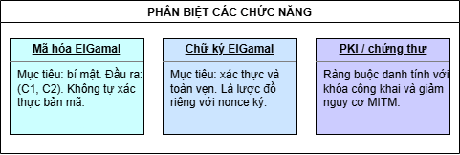
Hình 1.5. Phân biệt mã hóa ElGamal, chữ ký số và hạ tầng khóa công
3. Bỏ phiếu điện tử và tính đồng cấu
Tính đồng cấu nhân của ElGamal và các biến thể mã hóa trong số mũ cho phép kết hợp bản mã trong một số hệ thống bỏ phiếu mà không giải mã từng lá phiếu. Việc triển khai cần thêm chứng minh không tiết lộ và cơ chế kiểm chứng.
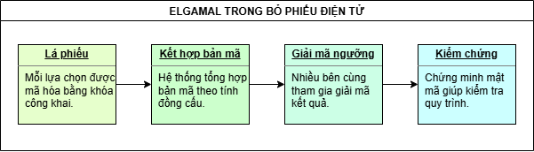
Hình 1.6. Minh họa ứng dụng ElGamal trong bỏ phiếu điện tử
4. Giao thức bảo vệ quyền riêng tư
ElGamal thường xuất hiện như một thành phần trong mix-net, threshold decryption và các giao thức mật mã phân tán. Độ an toàn của hệ thống phụ thuộc toàn bộ giao thức, không chỉ công thức ElGamal cơ bản.
5. Mục đích giáo dục và nghiên cứu
Cấu trúc toán học rõ ràng giúp ElGamal phù hợp để minh họa mật mã xác suất, Diffie–Hellman, logarit rời rạc, tính đồng cấu và các giới hạn của mã hóa không xác thực.

1.3.8.2 Mã hóa lai và truyền dữ liệu
1. Bảo vệ dữ liệu lưu trữ bằng mô hình lai
Không nên mã hóa trực tiếp tệp lớn bằng ElGamal. Hệ thống tạo khóa đối xứng ngẫu nhiên, mã hóa dữ liệu bằng AEAD rồi dùng ElGamal để bảo vệ khóa đối xứng; khóa công khai phải được xác thực.
2. Thiết lập cơ chế trao đổi dữ liệu
ElGamal có thể bảo vệ bí mật cần chuyển cho người nhận, nhưng bản thân lược đồ không xác thực danh tính và không tạo một kênh an toàn hoàn chỉnh. Cần thêm xác thực khóa, chống phát lại và bảo vệ toàn vẹn.
3. Giới hạn khi truyền dữ liệu qua mạng
ElGamal nguyên bản có độ giãn lớn và tính khả biến nên không phải lựa chọn trực tiếp cho luồng dữ liệu mạng. Các giao thức hiện đại dùng thiết kế lai và mã hóa xác thực để đạt cả bí mật lẫn toàn vẹn.

1.3.8.3 Ứng dụng Internet và doanh nghiệp
1. Không đồng nhất ElGamal với HTTPS
HTTPS sử dụng TLS, trong đó dữ liệu ứng dụng được bảo vệ bằng thuật toán đối xứng xác thực. Các phiên bản TLS hiện đại không mã hóa toàn bộ lưu lượng bằng ElGamal; vì vậy chỉ nên dùng HTTPS như ví dụ về mật mã lai nói chung.
2. Ứng dụng lịch sử trong OpenPGP
Một số cấu hình OpenPGP trước đây sử dụng ElGamal cho mã hóa khóa phiên. Đây là ví dụ lịch sử phù hợp, nhưng cần tránh suy luận rằng ElGamal là lựa chọn mặc định của mọi hệ thống thư điện tử hiện đại.
3. Truyền thông và tệp đa phương tiện
Với dữ liệu lớn, mô hình phù hợp là mã hóa nội dung bằng AES-GCM hoặc ChaCha20-Poly1305 rồi bảo vệ khóa phiên bằng cơ chế khóa công khai. ElGamal chỉ là một khả năng trong thiết kế tổng thể.
4. Ứng dụng doanh nghiệp
Trong doanh nghiệp, ElGamal chỉ có thể là một thành phần của hạ tầng mật mã. Hệ thống vẫn cần quản lý vòng đời khóa, phân quyền, nhật ký, sao lưu, chứng thư và các cơ chế kiểm soát khác.

CHƯƠNG 2: PHÂN TÍCH THUẬT TOÁN ELGAMAL VÀ XÂY DỰNG CHƯƠNG TRÌNH

2.1 Cơ sở khóa công khai trong thuật toán ElGamal

2.1.1 Vai trò của hệ mã hóa khóa công khai trong thuật toán ElGamal
Trong thuật toán ElGamal, khóa công khai được sử dụng để thực hiện quá trình mã hóa dữ liệu trước khi truyền đi. Khóa này có thể được công bố rộng rãi mà không làm ảnh hưởng đến tính an toàn của hệ thống. Trong khi đó, khóa bí mật được giữ kín bởi người nhận và chỉ được sử dụng trong quá trình giải mã thông tin. Cơ chế này cho phép các bên trao đổi dữ liệu an toàn ngay cả khi sử dụng các môi trường truyền thông công cộng như Internet.
Cơ chế khóa công khai giảm nhu cầu truyền khóa bí mật trực tiếp, nhưng không tự giải quyết xác thực khóa. Nếu Alice nhận nhầm khóa công khai do kẻ tấn công thay thế, dữ liệu vẫn có thể bị mã hóa cho kẻ tấn công.
Mã hóa ElGamal và chữ ký ElGamal là hai lược đồ riêng. Mã hóa hướng tới bí mật; chữ ký hướng tới xác thực và toàn vẹn. Báo cáo cần tách hai chức năng này để tránh suy luận rằng một thuật toán duy nhất tự cung cấp mọi thuộc tính.
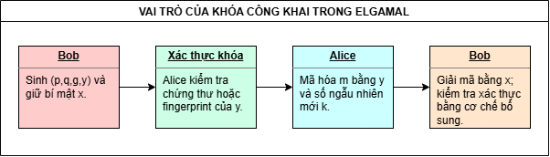
Hình 2.1. Vai trò của hệ mã hóa khóa công khai trong thuật toán ElGamal

2.1.2 Mô hình hoạt động của hệ mã hóa khóa công khai
Mô hình hoạt động của hệ mã hóa khóa công khai được xây dựng dựa trên việc sử dụng hai khóa khác nhau cho quá trình mã hóa và giải mã. Đây là điểm khác biệt cơ bản so với các hệ mật mã đối xứng truyền thống và cũng là yếu tố tạo nên tính linh hoạt trong việc trao đổi thông tin an toàn.
Trong mô hình này, người nhận thông tin sẽ là bên đầu tiên tạo ra một cặp khóa gồm khóa công khai và khóa bí mật. Sau khi được tạo thành công, khóa công khai sẽ được công bố hoặc gửi cho những người có nhu cầu liên lạc. Ngược lại, khóa bí mật được lưu trữ an toàn và chỉ chủ sở hữu mới có quyền sử dụng.
Khi muốn gửi một thông điệp, người gửi sẽ sử dụng khóa công khai của người nhận để mã hóa dữ liệu. Sau khi quá trình mã hóa hoàn tất, thông điệp gốc sẽ được chuyển đổi thành bản mã. Bản mã này được truyền qua mạng hoặc các phương tiện liên lạc khác đến người nhận. Trong quá trình truyền tải, ngay cả khi dữ liệu bị chặn bởi các đối tượng không có quyền truy cập, nội dung thông tin cũng rất khó bị giải mã nếu không có khóa bí mật tương ứng.
Khi nhận được bản mã, người nhận sử dụng khóa bí mật để thực hiện quá trình giải mã. Kết quả thu được là bản rõ ban đầu giống với thông điệp mà người gửi đã tạo ra trước khi mã hóa. Nhờ mối liên hệ toán học giữa khóa công khai và khóa bí mật, hệ thống đảm bảo rằng chỉ người sở hữu khóa bí mật mới có khả năng đọc được nội dung thông tin.
Mô hình này giúp nâng cao tính bảo mật, đồng thời tạo điều kiện thuận lợi cho việc triển khai các dịch vụ bảo mật trên quy mô lớn như thương mại điện tử, giao dịch ngân hàng trực tuyến và các hệ thống trao đổi dữ liệu qua Internet.

2.1.3 Ý nghĩa của hệ mã hóa khóa công khai đối với an toàn thông tin
Sự ra đời của hệ mã hóa khóa công khai được xem là một trong những bước tiến quan trọng nhất trong lịch sử phát triển của mật mã học hiện đại. Phương pháp này đã giải quyết được nhiều hạn chế của các hệ mật mã đối xứng, đặc biệt là vấn đề phân phối và quản lý khóa trong các hệ thống có số lượng người dùng lớn.
Mật mã khóa công khai là nền tảng cho nhiều cơ chế bảo mật nhưng không tự động bảo đảm đồng thời bí mật, xác thực và toàn vẹn. Mỗi thuộc tính cần một lược đồ phù hợp: mã hóa cho bí mật, chữ ký/MAC cho xác thực và toàn vẹn, cùng hạ tầng xác thực khóa công khai.
Bên cạnh đó, hệ mã hóa khóa công khai còn tạo nền tảng cho nhiều công nghệ bảo mật hiện đại. Các giao thức bảo mật trên Internet, hệ thống chứng thực điện tử, giao dịch tài chính trực tuyến và các giải pháp điện toán đám mây đều sử dụng cơ chế khóa công khai ở những mức độ khác nhau. Nhờ khả năng mở rộng và độ an toàn cao, phương pháp này đã trở thành một thành phần không thể thiếu trong hầu hết các hệ thống thông tin hiện nay.
Đối với thuật toán ElGamal, hệ mã hóa khóa công khai chính là nền tảng để xây dựng các quy trình sinh khóa, mã hóa và giải mã. Việc hiểu rõ vai trò và ý nghĩa của cơ chế này sẽ giúp làm rõ nguyên lý hoạt động của ElGamal, từ đó tạo cơ sở cho việc phân tích thuật toán và xây dựng chương trình được trình bày trong các mục tiếp theo.

2.2 Nghiên cứu, tìm hiểu về hệ mật mã ElGamal

2.2.1 Quá trình sinh khóa
Quá trình sinh khóa cấu thành từ hai giai đoạn nhỏ: Khởi tạo tham số hệ thống mang tính chất nền tảng toán học và thiết lập cặp khóa cá nhân.
Bước 1: Thiết lập tham số hệ thống
Để đảm bảo an toàn thực tế, hệ thống cần chọn một nhóm cyclic hữu hạn thích hợp. Cụ thể:
- Chọn số nguyên tố p và nhóm con có bậc nguyên tố q. Với tham số trường hữu hạn, 2048 bit tương ứng xấp xỉ 112 bit an toàn và 3072 bit tương ứng xấp xỉ 128 bit an toàn; lựa chọn cụ thể phải dựa trên vòng đời dữ liệu và hướng dẫn quản lý khóa [7], [8].
- Chọn phần tử sinh g của nhóm con G ⊂ Zₚ* có bậc q. Cần xác minh gᵠ ≡ 1 (mod p), g ≠ 1 và kiểm tra các phần tử nhận được thuộc đúng nhóm.
Bước 2: Thiết lập cặp khóa cá nhân
Thực thể nhận dữ liệu (ví dụ: Bob) tiến hành tạo các khóa thành phần:
- Khóa bí mật: Bob chọn ngẫu nhiên số nguyên x trong khoảng 1 ≤ x ≤ q−1 bằng CSPRNG.
1 ≤ x ≤ q − 1.
Số nguyên x là khóa bí mật và phải được bảo vệ khỏi tiết lộ, sao chép trái phép và mất mát.
- Khóa công khai: Từ các tham số đã chọn, Bob tính toán thành phần công khai thông qua phép lũy thừa modulo.
y = gˣ mod p.
Kết luận:
- Khóa công khai được công bố: K = (p, q, g, y).
- Khóa bí mật cần giữ kín: x.
Phân tích an toàn: Từ (p, q, g, y), việc tìm x tương ứng với bài toán logarit rời rạc trong nhóm G. Kết luận này phụ thuộc tham số và áp dụng cho đối thủ dùng máy tính cổ điển; ElGamal không chống được máy tính lượng tử đủ lớn.

2.2.2 Quá trình mã hóa
Khi Alice muốn gửi thông điệp m, trước hết phải ánh xạ dữ liệu thành một phần tử hợp lệ của nhóm G bằng quy tắc mã hóa có thể đảo ngược. Mã hóa trực tiếp từng ký tự/byte chỉ phù hợp minh họa và không phải thiết kế dùng cho dữ liệu thực tế.
Alice sử dụng khóa công khai K = (p, q, g, y) của Bob và thực hiện tuần tự thuật toán mã hóa ngẫu nhiên theo các bước:
- Bước 1: Sinh số ngẫu nhiên dùng một lần. Alice chọn k phân bố đều trong 1 ≤ k ≤ q−1 bằng CSPRNG.
1 ≤ k ≤ q − 1.
Giá trị k phải được tạo mới và giữ bí mật cho từng lần mã hóa. Nếu tái sử dụng k, hai bản mã có cùng c₁ và làm lộ quan hệ giữa các bản rõ; nếu k bị lộ, bản rõ có thể bị khôi phục.
- Bước 2: Tính toán thành phần bản mã thứ nhất: Đây là thành phần đại diện cho khóa phiên được che giấu dưới dạng lũy thừa của phần tử sinh:
c₁ = gᵏ mod p.
- Bước 3: Tính toán thành phần bản mã thứ hai: Đây là thành phần thông điệp gốc m đã được mã hóa bằng cách nhân với một “mặt nạ khóa” thiết lập từ khóa công khai của người nhận:
c₂ = m · yᵏ mod p.
Kết quả: Bản mã gửi đi trên mạng là một tập hợp cặp đôi:
C = (c₁, c₂).

2.2.3 Quá trình giải mã
Khi nhận cặp bản mã C = (c₁, c₂), Bob sử dụng khóa bí mật x để tính mặt nạ chung và khôi phục m. Việc giải mã thành công không xác nhận bản mã có nguồn gốc hợp lệ hoặc chưa bị sửa.
- Bước 1: Phục hồi khóa chia sẻ chung: Bob nâng thành phần c₁ lên lũy thừa khóa bí mật x để tính nhân tử chung s:
s = c₁ˣ mod p.
- Bước 2: Tính nghịch đảo số học: Bob tìm phần tử s⁻¹ sao cho s · s⁻¹ ≡ 1 (mod p). Có thể dùng thuật toán Euclid mở rộng hoặc định lý Fermat nhỏ khi các điều kiện áp dụng được thỏa mãn.
s⁻¹ = (c₁ˣ)⁻¹ mod p.
- Bước 3: Phục hồi bản rõ ban đầu (m): Bob nhân thành phần bản mã c₂ với nghịch đảo s⁻¹ để thu lại thông điệp:
m = c₂ · s⁻¹ mod p.
Chứng minh tính đúng đắn: Khai triển biểu thức khôi phục từ các giá trị Alice đã tính khi mã hóa:
c₂ · (c₁ˣ)⁻¹ ≡ (m · yᵏ) · [(gᵏ)ˣ]⁻¹ (mod p).
Vì khóa công khai của Bob thỏa y ≡ gˣ (mod p), thay vào biểu thức:
(m · yᵏ) · [(gᵏ)ˣ]⁻¹ ≡ (m · gˣᵏ) · (gᵏˣ)⁻¹ (mod p).
Do xk = kx nên gˣᵏ = gᵏˣ. Vì vậy mặt nạ được tạo khi mã hóa bị triệt tiêu đúng khi giải mã:
m · gˣᵏ · (gᵏˣ)⁻¹ ≡ m (mod p).

2.2.4 Ví dụ minh họa thuật toán ElGamal
Ví dụ dưới đây làm việc trên toàn nhóm Z₁₇* có bậc 16 và dùng tham số rất nhỏ để kiểm tra phép toán. Đây không phải nhóm con bậc nguyên tố hay cấu hình an toàn cho ứng dụng thực tế.
2.2.4.1 Giai đoạn sinh khóa
- Khởi tạo hệ thống: Chọn số nguyên tố p = 17 và phần tử sinh g = 3 của nhóm Z₁₇*. Trong ví dụ toàn nhóm này, bậc nhóm p−1 = 16 được hiểu ngầm.
- Chọn khóa bí mật: Bob chọn x = 5, thỏa 1 ≤ x ≤ 15.
- Tính thành phần khóa công khai y:
y = gˣ mod p = 3⁵ mod 17.
3⁵ = 243 = 17 · 14 + 5, nên y = 5.
- Cặp khóa thu được:
Khóa công khai của Bob: K = (p, g, y) = (17, 3, 5).
Khóa bí mật của Bob: x = 5.
2.2.4.2 Giai đoạn mã hóa
Giả sử Alice cần gửi một thông điệp số đã được ánh xạ là m = 10.
- Chọn số ngẫu nhiên dùng một lần: k = 4.
- Tính thành phần bản mã thứ nhất c₁:
c₁ = gᵏ mod p = 3⁴ mod 17.
3⁴ = 81 = 17 · 4 + 13, nên c₁ = 13.
- Tính thành phần bản mã thứ hai c₂:
c₂ = m · yᵏ mod p = 10 · 5⁴ mod 17.
Tính lũy thừa modulo:
5⁴ = (5²)² = 25² ≡ 8² ≡ 13 (mod 17).
Nhân với thông điệp:
c₂ = 10 · 13 mod 17 = 130 mod 17.
130 = 17 · 7 + 11, nên c₂ = 11.
- Bản mã gửi đi: C = (c₁, c₂) = (13, 11).
2.2.4.3 Giai đoạn giải mã
Khi nhận C = (13, 11), Bob sử dụng khóa bí mật x = 5 để khôi phục m:
- Tính giá trị chung s:
s = c₁ˣ mod p = 13⁵ mod 17.
Phân tách số mũ để tính nhanh:
13² = 169 ≡ 16 ≡ −1 (mod 17).
13⁴ ≡ (−1)² ≡ 1 (mod 17).
13⁵ = 13⁴ · 13 ≡ 13 (mod 17), nên s = 13.
- Tìm nghịch đảo s⁻¹ trong Z₁₇:
Cần tìm s⁻¹ sao cho 13 · s⁻¹ ≡ 1 (mod 17).
Áp dụng thuật toán Euclid mở rộng:
13 · 4 = 52 = 17 · 3 + 1, nên 13 · 4 ≡ 1 (mod 17).
Vì vậy s⁻¹ = 4.
- Khôi phục thông điệp gốc m:
m = c₂ · s⁻¹ mod p = 11 · 4 mod 17.
11 · 4 = 44 = 17 · 2 + 10, nên m = 10.
Kết quả: Với bộ tham số thử nghiệm, giá trị giải mã m = 10 trùng với bản rõ ban đầu. Điều này kiểm chứng tính đúng đắn của công thức trên ví dụ, không phải bằng chứng về độ an toàn của một triển khai thực tế.

2.3 Thiết kế chương trình và cài đặt thuật toán ElGamal bằng C#

2.3.1 Yêu cầu chức năng
Chương trình cần đáp ứng các chức năng cốt lõi sau:
Nhóm chức năng sinh khóa:
- Nhận đầu vào là số nguyên tố p (hoặc tự sinh ngẫu nhiên), phần tử nguyên thủy g, và số bí mật x
- Tính và hiển thị khóa công khai (p,g,y) và khóa bí mật x
- Kiểm tra tính hợp lệ: p phải là số nguyên tố, g phải là phần tử nguyên thủy của Z*p
Nhóm chức năng mã hóa:
- Nhận bản rõ M (số nguyên hoặc chuỗi ký tự được chuyển đổi)
- Nhận hoặc tự sinh số ngẫu nhiên kk k
- Tính và trả về cặp bản mã (C1 ,C2 )
- Hiển thị từng bước tính toán trung gian
Nhóm chức năng giải mã:
- Nhận bản mã (C1 ,C2 ) và khóa bí mật x
- Tính lại bản rõ M và hiển thị kết quả
- Xác minh tính đúng đắn bằng cách so sánh với bản rõ gốc (nếu có)
Nhóm chức năng hỗ trợ:
- Chuyển đổi văn bản sang số và ngược lại (mã ASCII/Unicode)
- Lưu/đọc khóa từ file
- Hiển thị lịch sử các lần mã hóa/giải mã trong phiên làm việc

2.3.2 Yêu cầu phi chức năng
Bảo mật:
- Số ngẫu nhiên k phải được sinh bằng CSPRNG, không dùng Random/rand() thông thường trong một triển khai hướng tới an toàn.
- Tham số nhỏ chỉ được dùng cho demo. Nếu mô tả môi trường thực tế, cần dùng số nguyên lớn và mức tham số tối thiểu 2048 bit cho FFC, đồng thời ưu tiên thư viện mật mã đã được kiểm chứng.
- Không lưu k sau khi hoàn thành mã hóa
Hiệu năng:
- Phép tính lũy thừa modulo (a^b mod n) phải dùng thuật toán bình phương và nhân (square-and-multiply / fast exponentiation) để đảm bảo thời gian O (logb)
- Thời gian mã hóa/giải mã phải được đo với bộ tham số và kích thước dữ liệu cụ thể; không suy rộng kết quả của tham số demo thành hiệu năng cho khóa thực tế.
Tính dễ dùng:
- Giao diện rõ ràng, hướng dẫn từng bước
- Thông báo lỗi cụ thể khi đầu vào không hợp lệ (ví dụ: M ≥ p, g không phải phần tử nguyên thủy)
Tính mở rộng:
- Thiết kế mô-đun hóa để dễ thay thế tham số hoặc nâng cấp sang ElGamal trên đường cong elliptic (EC-ElGamal)

2.3.3 Mô hình hoạt động của chương trình
Chương trình vận hành theo mô hình ba tầng chức năng rõ ràng:
- Tầng giao diện nhận đầu vào từ người dùng và hiển thị kết quả
- Tầng xử lý thực hiện các phép tính ElGamal (sinh khóa, mã hóa, giải mã)
- Tầng tiện ích cung cấp các hàm toán học nền tảng (kiểm tra số nguyên tố, nghịch đảo modular, lũy thừa nhanh)

2.3.4 Thiết kế kịch bản chương trình

2.3.4.1 Giao diện chương trình demo
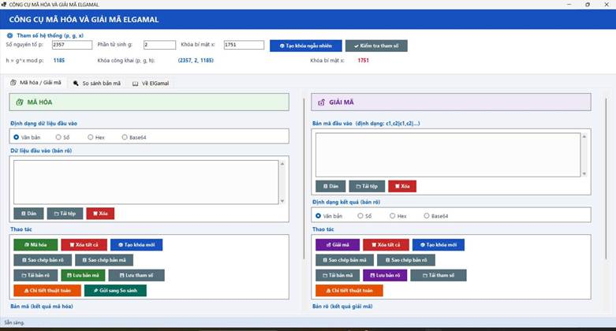
Hình 2.3.1.1 : Giao diện chương trình demo bằng ngôn ngữ C#

2.3.4.2 Cài đặt và triển khai
Công cụ phát triển: Visual Studio Code hoặc Visual Studio có hỗ trợ .NET 8 và Windows Forms.
Bước 1: Cài đặt môi trường .NET 8 và công cụ phát triển phù hợp.
Trang tải chính thức Visual Studio Code: https://code.visualstudio.com/
Trên Windows, cài .NET 8 SDK/Runtime và kiểm tra lệnh dotnet trước khi chạy dự án.
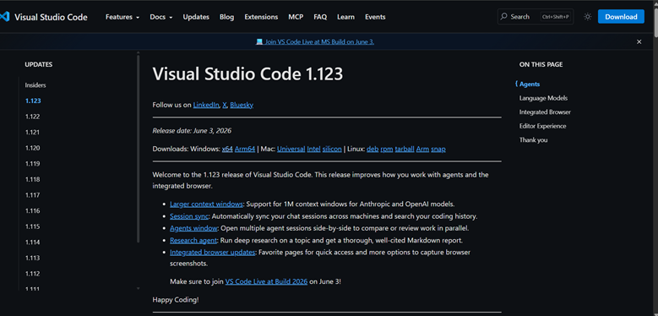
Hình 2.3.1.2.1 Giao diện VsCode
Bước 2: Khởi động công cụ và kiểm tra môi trường phát triển.
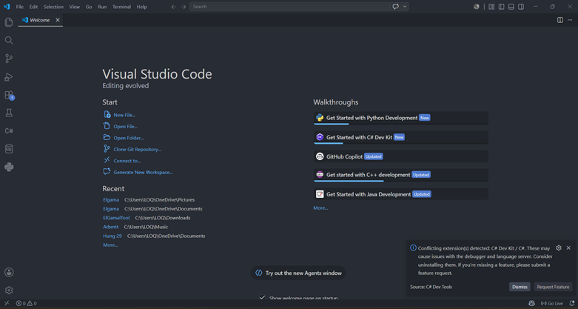

Bước 3: Mở thư mục dự án Elgama_NguyenVuTuanHung trong công cụ phát triển.
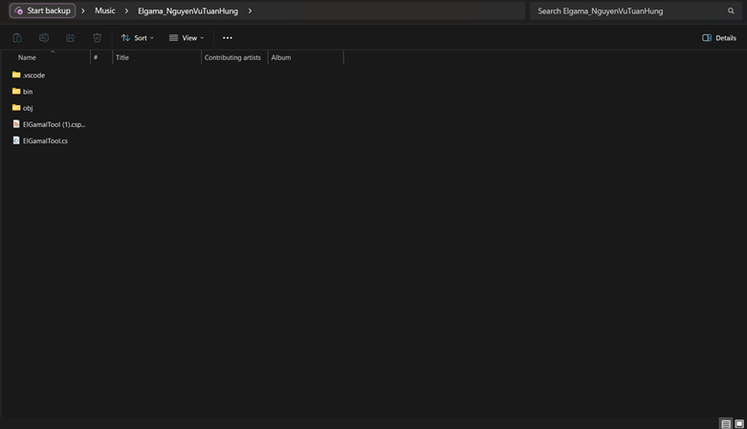
Hình 2.3.1.2.2: Hình ảnh minh hoạ khi mở folder Elgama_NguyenVuTuanHung
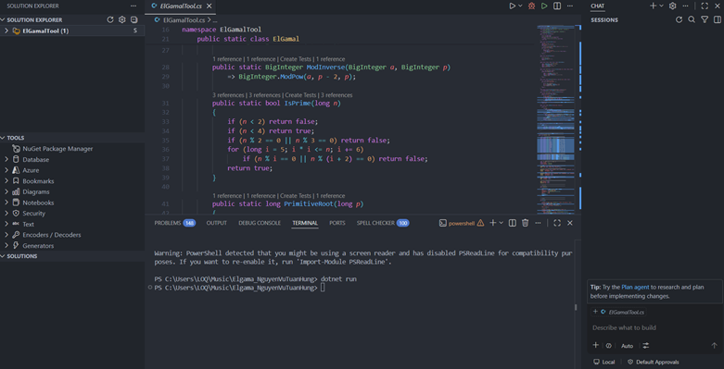
Hình 2.3.1.2.3: Giao diện khi mở thành công Folder Elgama_NguyenVuTuanHung

Bước 4: Chạy chương trình bằng cấu hình dự án; kiểm tra giao diện và thông báo lỗi trước khi thử mã hóa.
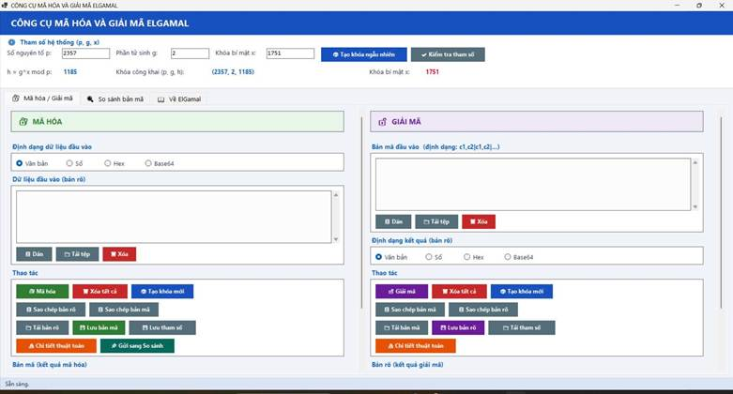

Bước 5: Chọn kiểu dữ liệu đầu vào, nhập dữ liệu trong phần Mã hoá hoặc Giải mã
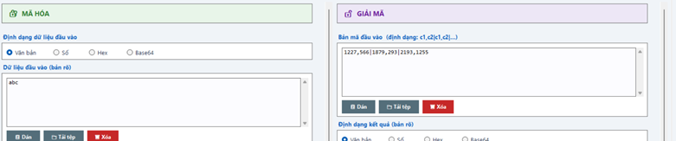
Bước 6: Sử dụng các chức năng hiện có theo nhu cầu, chọn định dạng đầu ra kết quả sẽ hiện ở bảng text
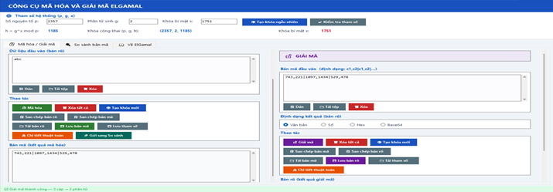

2.3.4.3 Kết quả sau khi chạy
Tính ngẫu nhiên: Nếu mỗi lần mã hóa sử dụng k mới từ CSPRNG, cùng một thông điệp thường tạo ra bản mã khác nhau. Thuộc tính này không đồng nghĩa chương trình đã đạt an toàn trước mọi mô hình tấn công.
Tính đúng đắn của quy trình: Kết quả mã hóa–giải mã và test vector cho thấy các bước sinh tham số, lũy thừa modulo và nghịch đảo phối hợp đúng trong phạm vi thử nghiệm.
Phạm vi bí mật: Khóa bí mật đúng cho phép khôi phục bản rõ. Để chống MITM, khóa công khai còn phải được xác thực; để phát hiện sửa đổi cần thêm MAC hoặc chữ ký.
Hiệu năng hệ thống: Thời gian chạy thuật toán cho biết hệ thống xử lý các phép toán số lớn nhanh hay chậm, từ đó đánh giá tính khả thi khi áp dụng vào thực tế.

2.3.5 Thiết kế giao diện và chức năng chương trình

2.3.5.1 Thiết kế giao diện chương trình
Giao diện được thiết kế để minh họa quy trình sinh khóa, mã hóa và giải mã dữ liệu bằng ElGamal.
- Bố cục chính: Sử dụng TabControl để chia thành hai khu vực riêng biệt: Mã hóa/Giải mã và Quản lý khóa.
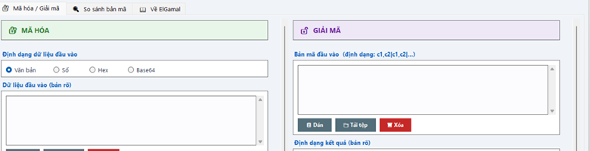
- Các thành phần điều khiển (Controls):
  - RichTextBox: Hiển thị văn bản thô (Plaintext) và văn bản mã hóa (Ciphertext).
  - TextBox: Nhập các thông số của hệ mã ElGamal như số nguyên tố p, số căn nguyên thủy g, và khóa bí mật x.
  - Buttons: Các nút chức năng như "Tạo khóa", "Mã hóa", "Giải mã", "Lưu file", "Mở file".
  - StatusBar: Hiển thị trạng thái hoạt động (Ví dụ: "Đã mã hóa thành công").
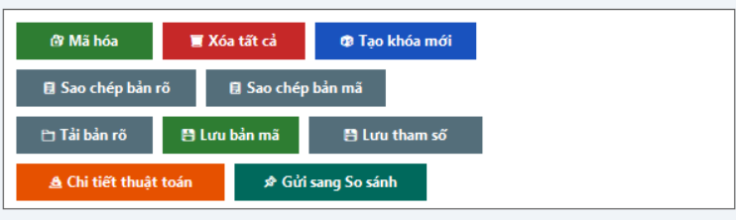

2.3.5.2 Thiết kế các chức năng chính
Chương trình tập trung vào 3 khối chức năng cốt lõi:
- Chức năng tạo khóa (Key Generation):
  - Sinh số nguyên tố lớn p
  - Chọn căn nguyên thủy g và số ngẫu nhiên x (1 < x < p-1).
  - Tính giá trị y
- Chức năng mã hóa (Encryption):
  - Tiếp nhận thông điệp M và khóa công khai (p, g, y).
  - Chọn số ngẫu nhiên k
  - Tính cặp giá trị mã hóa (C1, C2).
- Chức năng giải mã (Decryption):
  - Tiếp nhận bản mã (C1, C2) và khóa bí mật x.
  - Tính toán để khôi phục lại thông điệp gốc M.
- Chức năng so sánh bản mã (Compare)
- Tải bản mã đã mã hoá và bản mã muốn so sánh
- Chức năng này chỉ so sánh hai chuỗi bản mã với nhau. Nó không phải cơ chế kiểm tra toàn vẹn mật mã và không thay thế MAC hoặc chữ ký số.
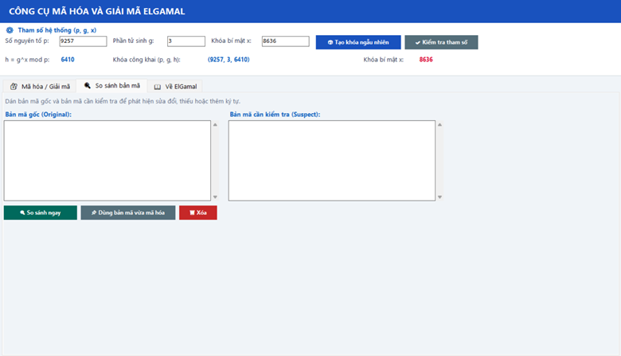

2.3.5.3 Môi trường phát triển chương trình
Để đảm bảo tính ổn định và hiệu năng, chương trình được xây dựng trên nền tảng sau:
- Ngôn ngữ lập trình: C# (C Sharp).
- Nền tảng giao diện: .NET 8 Windows Forms.
- Công cụ lập trình: Visual Studio Code hoặc Visual Studio hỗ trợ .NET 8.
- Yêu cầu hệ thống: Windows 10/11, .NET Runtime 8.0 trở lên.

2.3.5.4 Xây dựng chương trình bằng C#
Với tham số thực tế, phép toán ElGamal phải sử dụng kiểu số nguyên lớn như System.Numerics.BigInteger. Kiểu long hoặc số nguyên tố nhỏ chỉ phù hợp cho bản demo và không đại diện cho mức an toàn thực tế.
Lập trình chức năng mã hóa và giải mã
Dưới đây là đoạn mã logic cốt lõi mô phỏng thuật toán:

2.3.5.5 Lớp mật mã
Mã hóa:
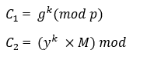

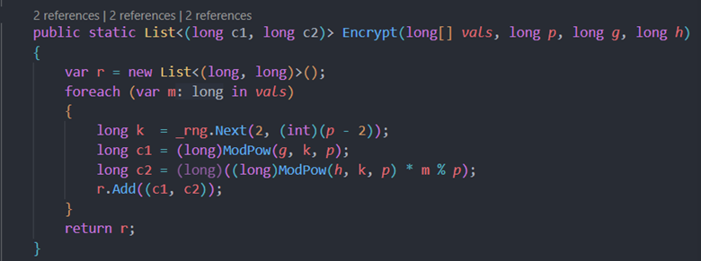

Giải mã:
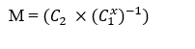
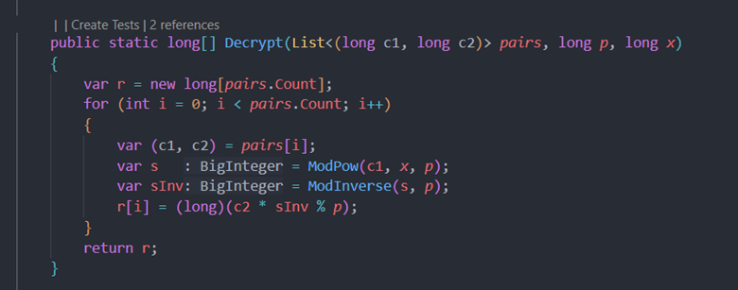
Thuật toán sinh khoá:
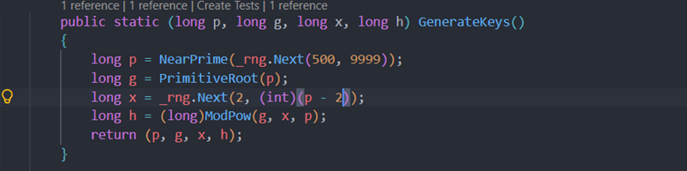

2.3.5.6 Lớp logic
Kiểm tra số nguyên tố: Bản demo có thể dùng phép chia thử với số nhỏ; nếu sinh tham số lớn cần dùng kiểm tra xác suất như Miller–Rabin hoặc API thư viện đã được kiểm chứng.
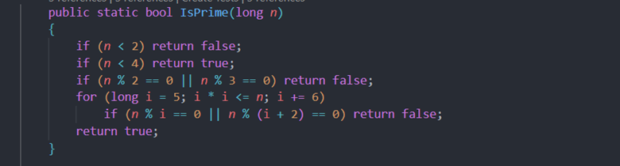
Thuật toán Luỹ thừa:
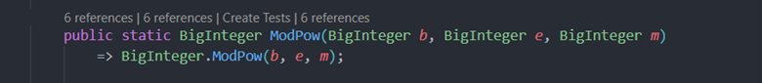
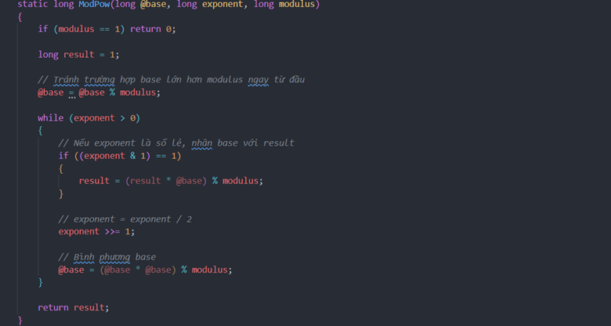
Thuật toán tìm nghịch đảo (Euclid mở rộng):
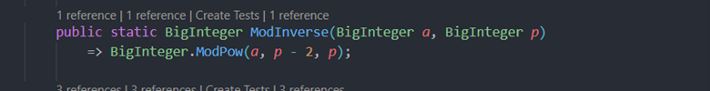

2.4 Thiết kế chương trình và cài đặt thuật toán ElGamal bằng Java

2.4.1 Thiết kế thuật toán
Chương trình triển khai ba quy trình sinh khóa, mã hóa và giải mã dựa trên phép lũy thừa modulo nhanh. Trong Java, BigInteger.modPow và BigInteger.modInverse cung cấp các phép toán nền tảng.
Thuật toán lũy thừa nhanh — mod_pow(base, exp, mod):
Đây là hàm quan trọng nhất, được gọi trong cả ba chức năng. Sử dụng phương pháp bình phương và nhân:
mod_pow(base, exp, mod):
result = 1
base = base mod mod
while exp > 0:
if exp là lẻ: result = (result * base) mod mod
exp = exp >> 1 (dịch phải 1 bit)
base = (base * base) mod mod
return result
Nghịch đảo modulo: dùng BigInteger.modInverse(p) hoặc thuật toán Euclid mở rộng; biểu thức a^(p−2) mod p chỉ hợp lệ khi p nguyên tố và a không chia hết cho p.
mod_inverse(a, p):
return a.modInverse(p);
Thuật toán sinh khóa:
key_gen(bit_length):
p, q = sinh_tham_so_nhom(bit_length)
g = chọn phần tử sinh của nhóm con bậc q
x = CSPRNG(1, q-1)
y = mod_pow(g, x, p)
return (p, q, g, y) là khóa công khai; x là khóa bí mật
Thuật toán mã hóa:
encrypt(M, p, q, g, y):
Kiểm tra M thuộc nhóm G
k = CSPRNG(1, q-1)
C1 = mod_pow(g, k, p)
C2 = (M * mod_pow(y, k, p)) mod p
return (C1, C2)
Thuật toán giải mã:
decrypt(C1, C2, x, p):
Kiểm tra C1, C2 hợp lệ trong nhóm
S = mod_pow(C1, x, p)
M = (C2 * mod_inverse(S, p)) mod p
return M

2.4.2 Lưu đồ thuật toán
Lưu đồ mã hóa bên dưới mô tả toàn bộ luồng xử lý từ khi nhận bản rõ đến khi cho ra bản mã, bao gồm các bước kiểm tra điều kiện đầu vào.
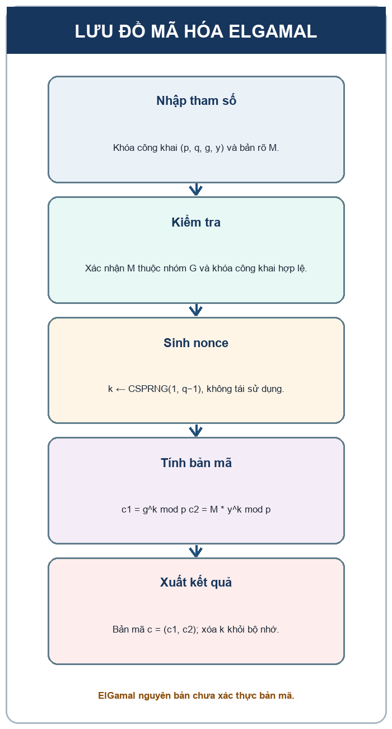

Tiếp theo là lưu đồ giải mã, mô tả quá trình tính S= mod p , sau đó nghịch đảo modular và phục hồi bản rõ.
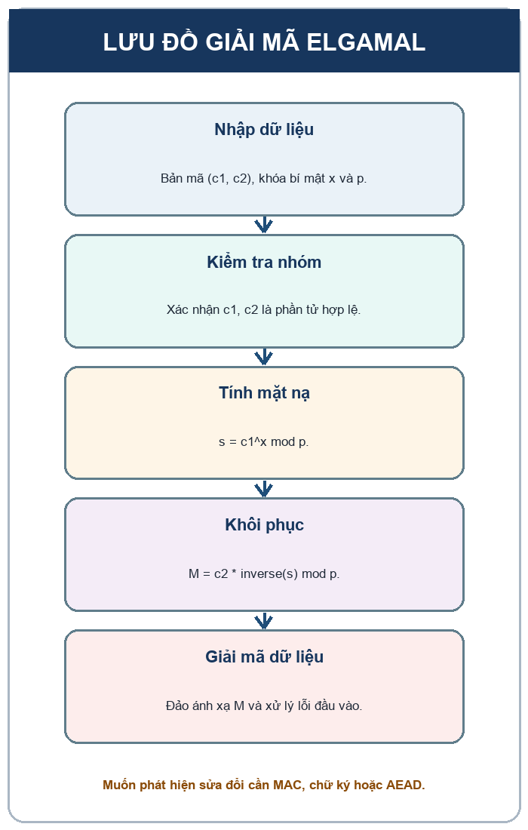

2.4.3 Thiết kế kịch bản chương trình

2.4.3.1 Giao diện chương trình demo

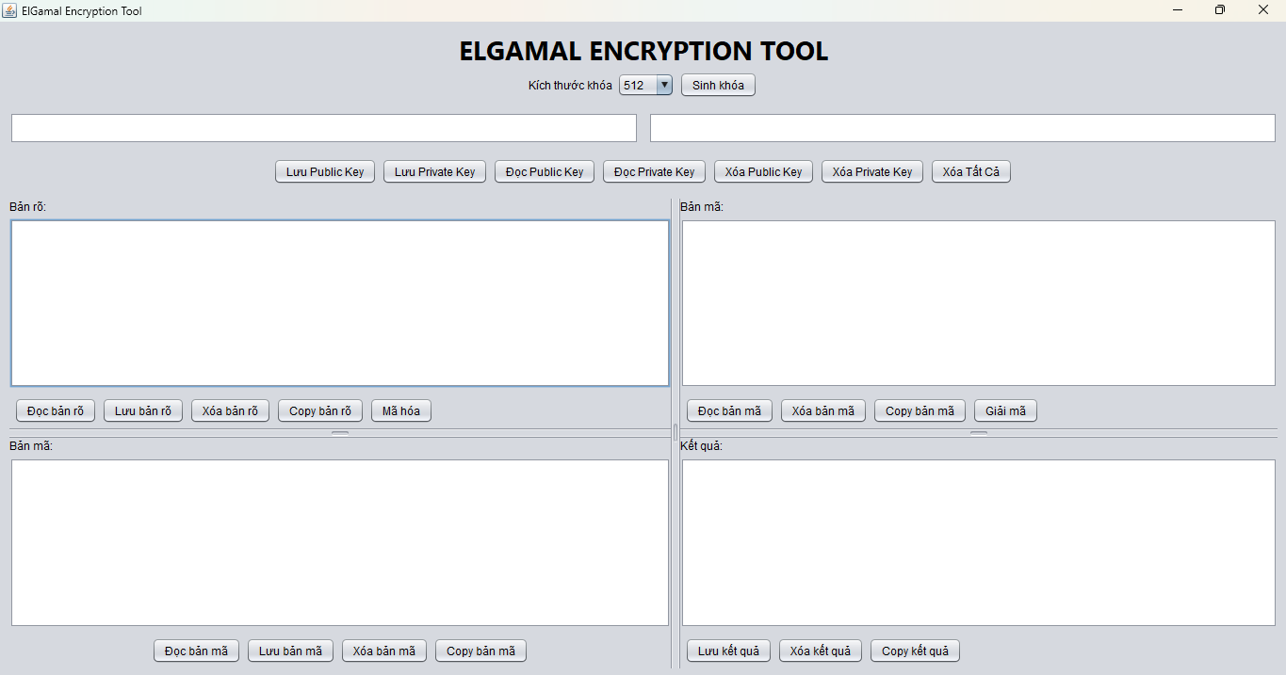
Hình 2.4.1.1: Thiết kế giao diện demo bằng Java

2.4.3.2 Cài đặt và triển khai
Công cụ: Visual Studio Code 1.123.0
Bước 1: Thực hiện cài đặt Visual Studio Code tương tự phần C#
Bước 2: Mở folder ElGamalProject trên VSCode
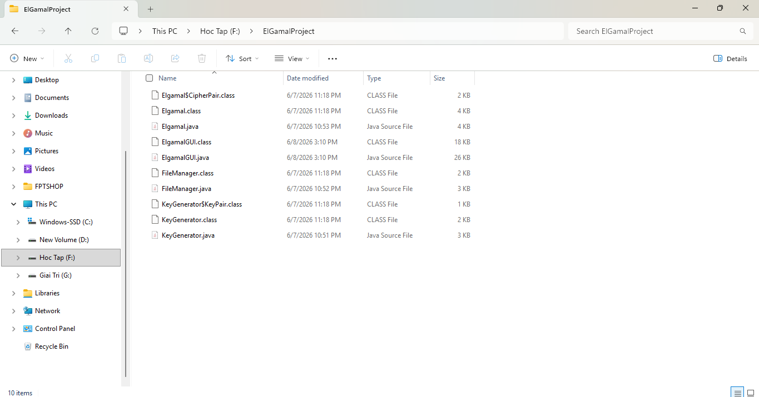
Hình 2.4.1.2.1: Hình ảnh minh họa khi mở folder ElGamalProject
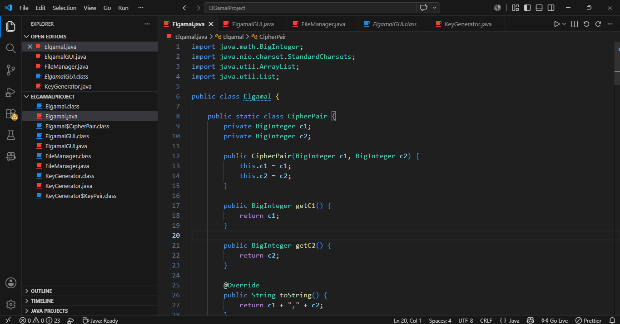
Hình 2.4.1.2.2: Giao diện khi mở thành công folder ElGamalProject
Bước 3: Bấm nút F5 để chạy chương trình, sau khi chạy chương trình sẽ có giao diện như sau
Hình 2.4.1.2.3: Ảnh giao diện chương trình
Bước 4: Thực hiện thao tác sinh khóa (chọn kích thước bit), nhập bản rõ, thực hiện mã hóa và giải mã

2.4.3.3 Kết quả sau khi chạy
- Khả năng xử lý chuỗi: Chương trình chuyển văn bản Unicode thành byte UTF-8. Đây là cách minh họa; hệ thống thực tế phải xác định rõ đóng gói khối, xử lý byte 0 và kiểm tra tính hợp lệ khi giải mã.
- Tính ngẫu nhiên: Mỗi phần tử được mã hóa với k mới sẽ tạo cặp bản mã khác nhau. k phải được sinh bằng SecureRandom/CSPRNG; nếu không, nhận định về an toàn không còn đúng.
- Hiệu năng: BigInteger hỗ trợ phép toán số lớn, nhưng báo cáo chỉ nên kết luận dựa trên số liệu đo cụ thể về thời gian sinh khóa, mã hóa, giải mã và kích thước bản mã.

2.4.4 Thiết kế giao diện chương trình

2.4.4.1 Thiết kế giao diện
- Khu vực tham số hệ thống: Cho phép chọn kích thước minh họa hoặc 2048/3072 bit nếu triển khai thực tế; hiển thị khóa công khai (p, g, y) và bảo vệ khóa bí mật x.
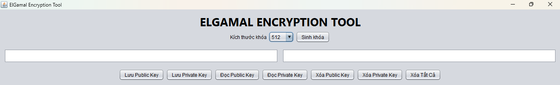
- Khu vực Mã hóa (Encrypt Panel): Bao gồm vùng nhập văn bản (Bản rõ) và vùng hiển thị kết quả (Bản mã). Tích hợp các nút tiện ích như tải file bản rõ, lưu bản mã, copy clipboard.
- Khu vực Giải mã (Decrypt Panel): Nhận đầu vào là chuỗi các cặp bản mã dạng c₁:c₂. Thực hiện đối chiếu với Khóa bí mật để khôi phục và xuất ra văn bản gốc.

2.4.4.2 Thiết kế các chức năng chính
Chương trình tập trung vào 4 khối chức năng cốt lõi:
- Chức năng tạo khóa
Sinh số nguyên tố lớn p theo kích thước bit định trước
Chọn phần tử sinh g của nhóm con và khóa bí mật x trong 1 ≤ x ≤ q−1 bằng SecureRandom/CSPRNG.
Tính giá trị y = g^{x} (mod p)
- Chức năng mã hóa
Tiếp nhận thông điệp văn bản và khóa công khai (p, g, y)
Chuyển thông điệp thành các byte. Chọn số ngẫu nhiên k cho từng khối/byte
Tính cặp giá trị bản mã (c₁, c₂)
- Chức năng giải mã
Tiếp nhận chuỗi bản mã và khóa bí mật x
Tính toán phần tử nghịch đảo để khôi phục mảng byte gốc và ép kiểu về lại chuỗi Unicode
- Chức năng quản lý tệp
Lưu/Tải các khóa thành các dòng tệp .txt để tái sử dụng
Lưu/Tải bản mã và bản rõ, phục vụ cho quá trình kiểm thử độc lập

2.4.4.3 Môi trường phát triển chương trình
Ngôn ngữ lập trình: Java
Thư viện xử lý số học: java.math.BigInteger
Công cụ lập trình: Visual Studio Code
Yêu cầu hệ thống: Môi trường thực thi Java (JRE) hoặc JDK 8 trở lên

2.4.4.4 Xây dựng chương trình bằng Java
Các phép toán ElGamal với tham số lớn phải dùng BigInteger. Thư viện cung cấp probablePrime, modPow và modInverse, nhưng độ an toàn còn phụ thuộc SecureRandom, cách chọn nhóm/phần tử sinh, kiểm tra đầu vào và quản lý khóa.

2.4.4.5 Lớp mật mã
Mã hóa: Bản demo duyệt qua từng byte dữ liệu. Cách này tạo độ giãn bản mã rất lớn và không nên dùng để mã hóa tệp trong thực tế.
c₁ = g^{k} (mod p)
c₂ = (m * y^{k}) (mod p)
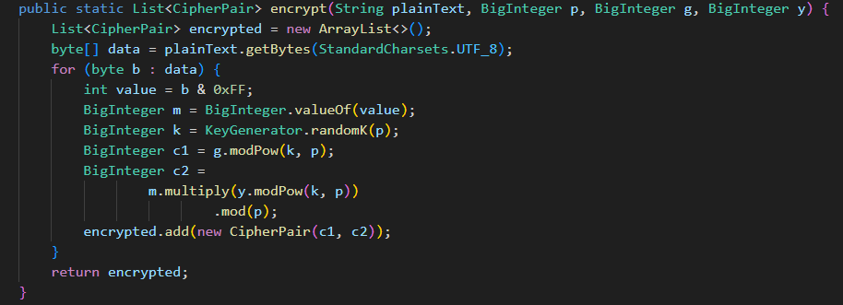
Giải mã: Tính nghịch đảo và khôi phục mảng byte
s = c₁^{x} (mod p)
m = (c₂ * s⁻¹) (mod p)
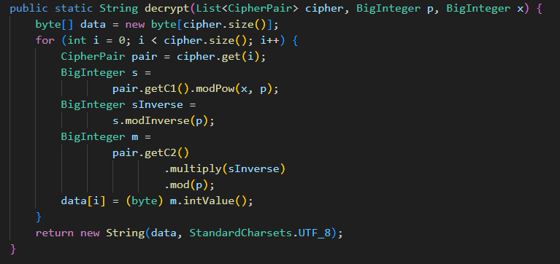
Thuật toán sinh khóa:
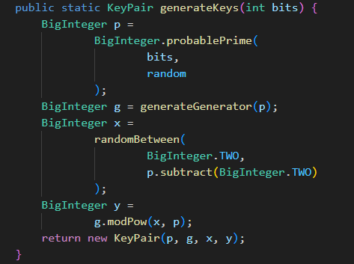

CHƯƠNG 3: KẾT LUẬN VÀ BÀI HỌC KINH NGHIỆM

3.1 Kiến thức và kỹ năng đạt được
Thông qua quá trình thực hiện đề tài, nhóm đã củng cố và nâng cao hiểu biết về hệ mật mã khóa công khai ElGamal, bao gồm quy trình sinh khóa, mã hóa, giải mã và các tính chất an toàn của lược đồ. Nhóm nắm vững cơ sở toán học liên quan như bài toán logarit rời rạc, phép lũy thừa modulo nhanh, nghịch đảo modular và các giả định bảo mật (DDH). Bên cạnh đó, nhóm rèn luyện kỹ năng lập trình giao diện Windows Forms (C#) và Swing (Java), đồng thời học cách xử lý số nguyên lớn bằng BigInteger để đảm bảo tính chính xác trong các phép tính mật mã. Nhóm cũng phát triển tư duy hệ thống khi thiết kế kiến trúc chương trình theo mô hình tách biệt giữa tầng logic mật mã và tầng giao diện người dùng.

3.2 Bài học kinh nghiệm
Trong quá trình thực hiện đề tài, nhóm gặp một số khó khăn đáng chú ý. Thứ nhất, việc xử lý chính xác các phép toán modulo với số nguyên lớn đòi hỏi sự cẩn thận để tránh tràn số và sai lệch kết quả. Thứ hai, việc ánh xạ dữ liệu văn bản sang phần tử nhóm và ngược lại cần quy tắc rõ ràng, nhất quán giữa hai phía mã hóa và giải mã. Thứ ba, phân biệt rõ tính đúng đắn (correctness) với tính an toàn (security) là điều nhóm phải liên tục lưu ý: chương trình có thể mã hóa và giải mã đúng trên các tham số nhỏ nhưng không đồng nghĩa với việc đạt mức bảo mật thực tế. Bài học quan trọng rút ra là luôn kiểm thử bằng test vector có nguồn gốc tin cậy, ghi rõ phạm vi demo của chương trình, sử dụng CSPRNG thay vì bộ sinh số ngẫu nhiên thông thường, và tránh đưa ra các khẳng định bảo mật vượt quá những gì đã được kiểm chứng.

3.3 Đề xuất và hướng phát triển đề tài
Dựa trên nền tảng đã xây dựng, nhóm đề xuất một số hướng phát triển cho đề tài trong tương lai. Trước tiên, có thể triển khai mô hình mã hóa lai (hybrid encryption) bằng cách kết hợp ElGamal để bảo vệ khóa phiên và AES-GCM để mã hóa dữ liệu thực tế, giúp giảm độ giãn bản mã và bổ sung tính toàn vẹn. Tiếp theo, có thể mở rộng sang lược đồ chữ ký số ElGamal hoặc DSA để minh họa cơ chế xác thực bên cạnh mã hóa. Nhóm cũng đề xuất chuyển sang sử dụng EC-ElGamal (ElGamal trên đường cong elliptic) để đạt mức bảo mật tương đương với khóa ngắn hơn, tiết kiệm tài nguyên tính toán. Ngoài ra, việc bổ sung xác thực khóa công khai qua PKI hoặc fingerprint, hoàn thiện bộ kiểm thử tự động và viết tài liệu hướng dẫn sử dụng chi tiết cũng là những việc cần làm để nâng cao chất lượng sản phẩm.

KẾT LUẬN
Sau một thời gian tập trung nghiên cứu và lập trình, đề tài "Cài đặt hệ mật ElGamal bằng C# và Java" nhóm đã hoàn thành tốt các mục tiêu ban đầu với các kết quả cụ thể như sau:

1. Những kết quả đã làm được
- Về lý thuyết: Nhóm đã trình bày nguyên lý sinh khóa, mã hóa, giải mã và ví dụ số học của ElGamal; đồng thời nhận diện rằng chữ ký ElGamal là một lược đồ riêng và mã hóa nguyên bản không cung cấp toàn vẹn.
- Về thực hành: Nhóm xây dựng ứng dụng minh họa bằng C# và Java, thể hiện các bước nhập tham số, mã hóa và giải mã. Các kết quả được xem là minh chứng cho chức năng demo; báo cáo không coi đây là triển khai mật mã sẵn sàng cho môi trường sản xuất.

2. Điểm còn hạn chế
- Mỗi khối ElGamal tạo hai phần tử nhóm nên bản mã có độ giãn lớn. Khi mã hóa từng byte và lưu dưới dạng số thập phân, kích thước có thể lớn hơn bản rõ nhiều lần; vì vậy tốc độ và bộ nhớ là hạn chế đáng kể.
- Sinh tham số lớn và kiểm tra cấu trúc nhóm có chi phí tính toán. Việc tự cài đặt còn dễ mắc lỗi về ngẫu nhiên, xác thực khóa, kiểm tra phần tử nhóm và xử lý dữ liệu.

3. Hướng phát triển tiếp theo
- Xây dựng hệ mật lai: Dùng AES-GCM hoặc một AEAD để mã hóa dữ liệu, sau đó dùng cơ chế khóa công khai phù hợp để bảo vệ khóa phiên. Cách này giảm độ giãn và bổ sung bảo vệ toàn vẹn cho dữ liệu.
- Tăng cường an toàn: Xác thực khóa công khai, dùng CSPRNG, kiểm tra phần tử nhóm, bảo vệ khóa bí mật và bổ sung MAC/chữ ký hoặc lựa chọn lược đồ đạt an toàn CCA. Đồng thời xây dựng bộ test vector và đo hiệu năng có thể tái lập.

TÀI LIỆU THAM KHẢO

(Tài liệu tiếng Việt)
[1]. Nguyễn Xuân Dũng, Bảo mật thông tin – Mô hình và ứng dụng, NXB Thống kê, 2009.
[2]. Bùi Doãn Khanh, Nguyễn Đình Thúc, Mã hóa thông tin – Lý thuyết và ứng dụng, NXB Lao động - Xã hội, 2011.
[3]. Trịnh Nhật Tiến, Giáo trình An toàn dữ liệu và Mật mã học, NXB Đại học Quốc gia Hà Nội, 2015.
(Tài liệu tiếng Anh)
[4]. William Stallings, Cryptography and Network Security: Principles and Practices, Fourth Edition, Prentice Hall, 2005.
[5]. Alfred J. Menezes, Paul C. van Oorschot, Scott A. Vanstone, Handbook of Applied Cryptography, CRC Press, 1996.
[6]. Taher ElGamal, A Public Key Cryptosystem and a Signature Scheme Based on Discrete Logarithms, IEEE Transactions on Information Theory, Vol. 31, No. 4, 1985.
(Tài liệu Internet)
[7]. National Institute of Standards and Technology, Recommendation for Key Management: Part 1 – General, NIST SP 800-57 Part 1 Rev. 5, 2020. https://doi.org/10.6028/NIST.SP.800-57pt1r5
[8]. National Institute of Standards and Technology, Recommendation for Pair-Wise Key-Establishment Schemes Using Discrete Logarithm Cryptography, NIST SP 800-56A Rev. 3, 2018. https://doi.org/10.6028/NIST.SP.800-56Ar3
[9]. Ronald Cramer and Victor Shoup, A Practical Public Key Cryptosystem Provably Secure against Adaptive Chosen Ciphertext Attack, Advances in Cryptology — CRYPTO '98, 1998.
[10]. E. Rescorla, RFC 8446: The Transport Layer Security (TLS) Protocol Version 1.3, IETF, 2018. https://www.rfc-editor.org/rfc/rfc8446

